Вывод данных

Внесение информации в программу

Прием входных данных

Операторы

Диаграмма вариантов использования

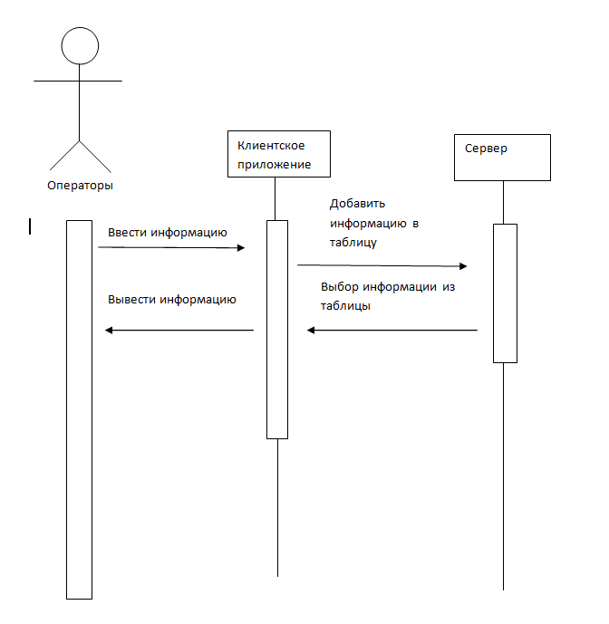

Диаграмма последовательности

Запись в таблицу

Вычисление

Вывод данных

Диаграмма состояний

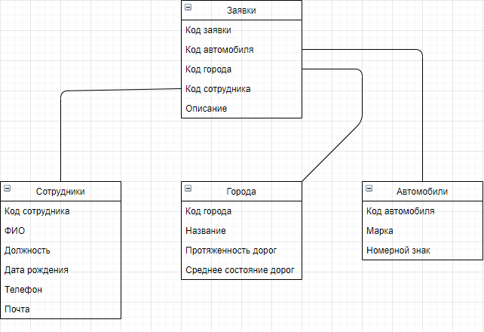

Диаграмма классов

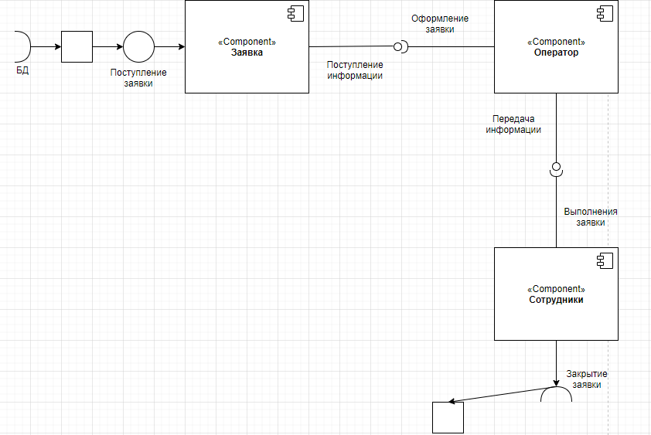

Диаграмма компонентов.

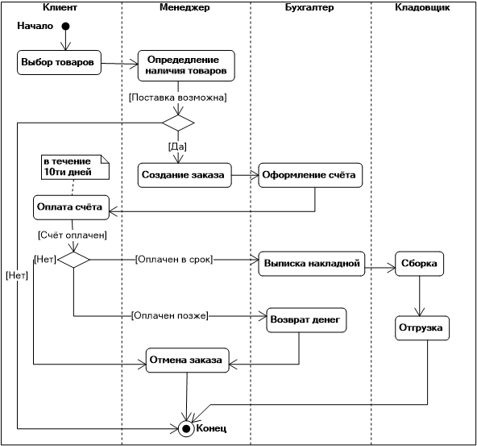

Диаграмма деятельности

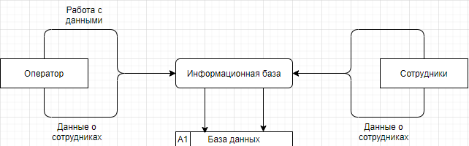

Диаграмма потоков данных

https://github.com/standly5/simplex.git